ПРИЛОЖЕНИЕ 1
Внешний вид контроллера в шкафу.

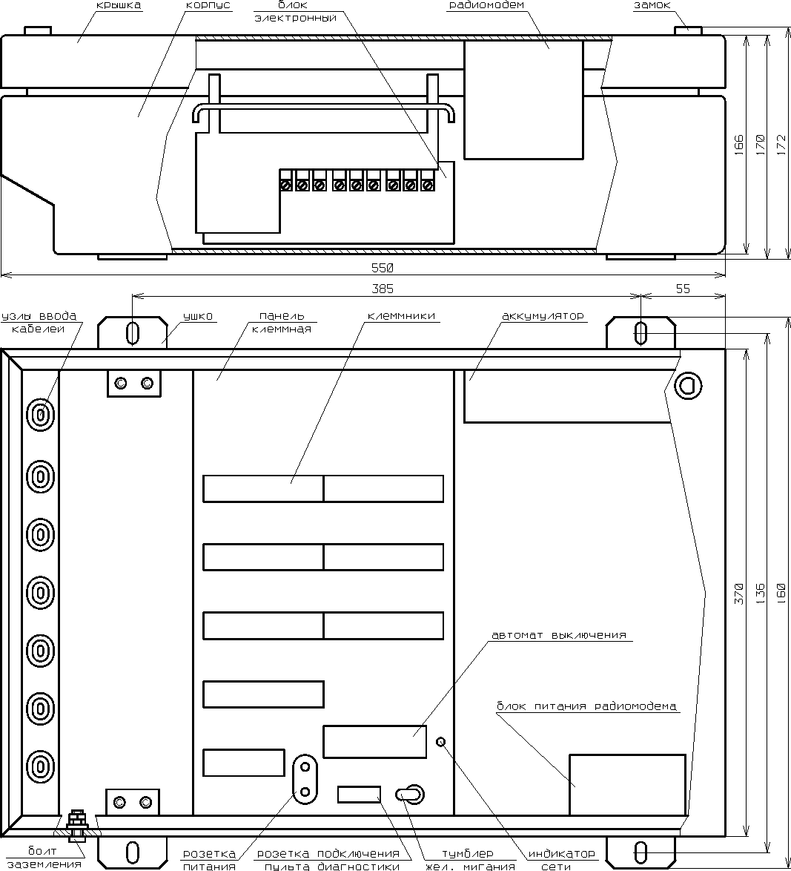

ПРИЛОЖЕНИЕ 2.
Панель монтажная. Схема электрическая принципиальная.
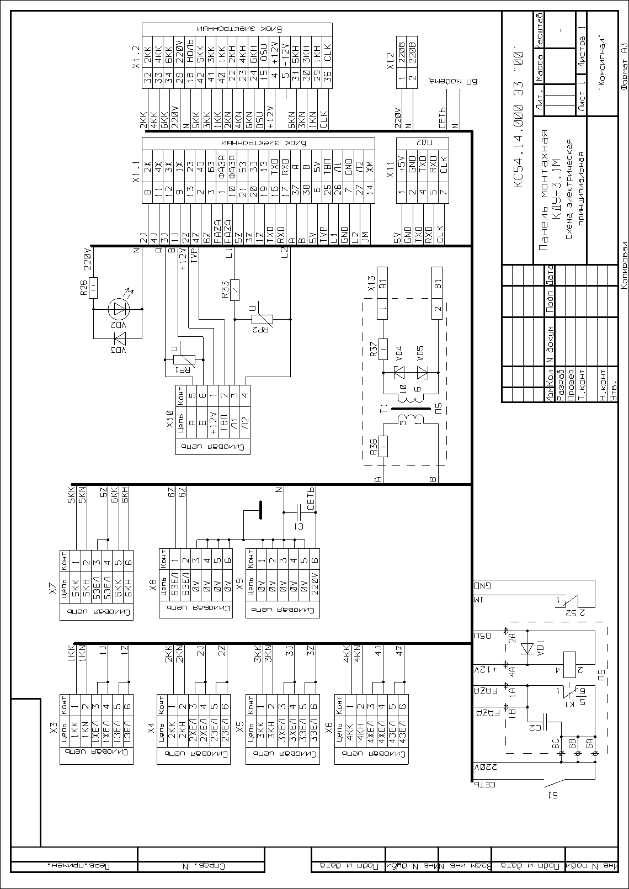
ПРИЛОЖЕНИЕ 3.
Панель монтажная. Перечень элементов.
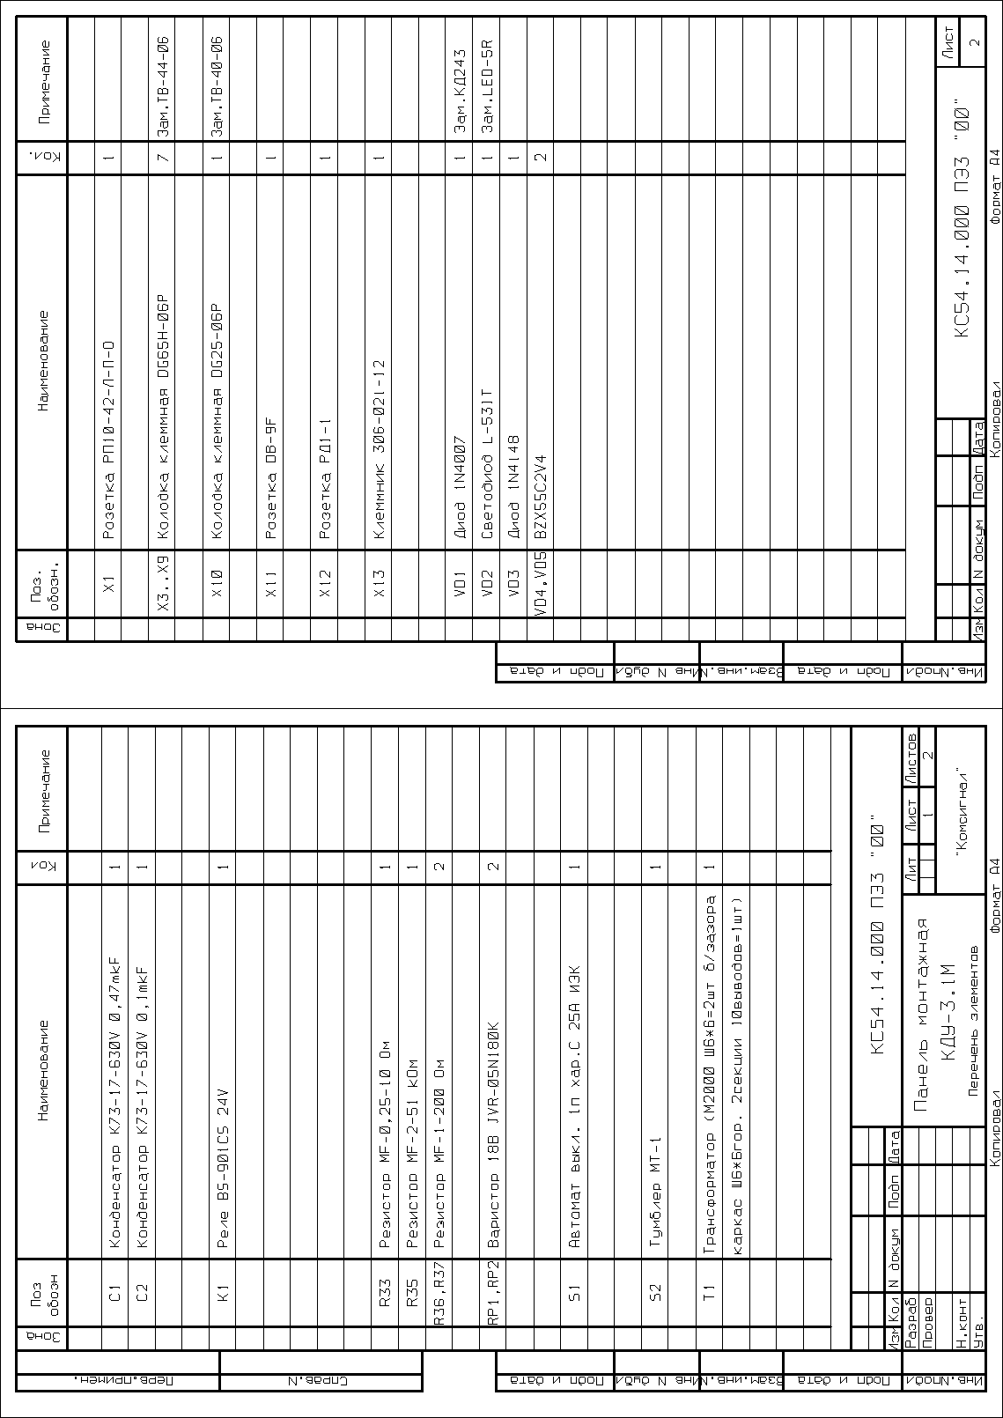
ПРИЛОЖЕНИЕ 4.
Блок электронный КДУ3.1М. Внешний вид.

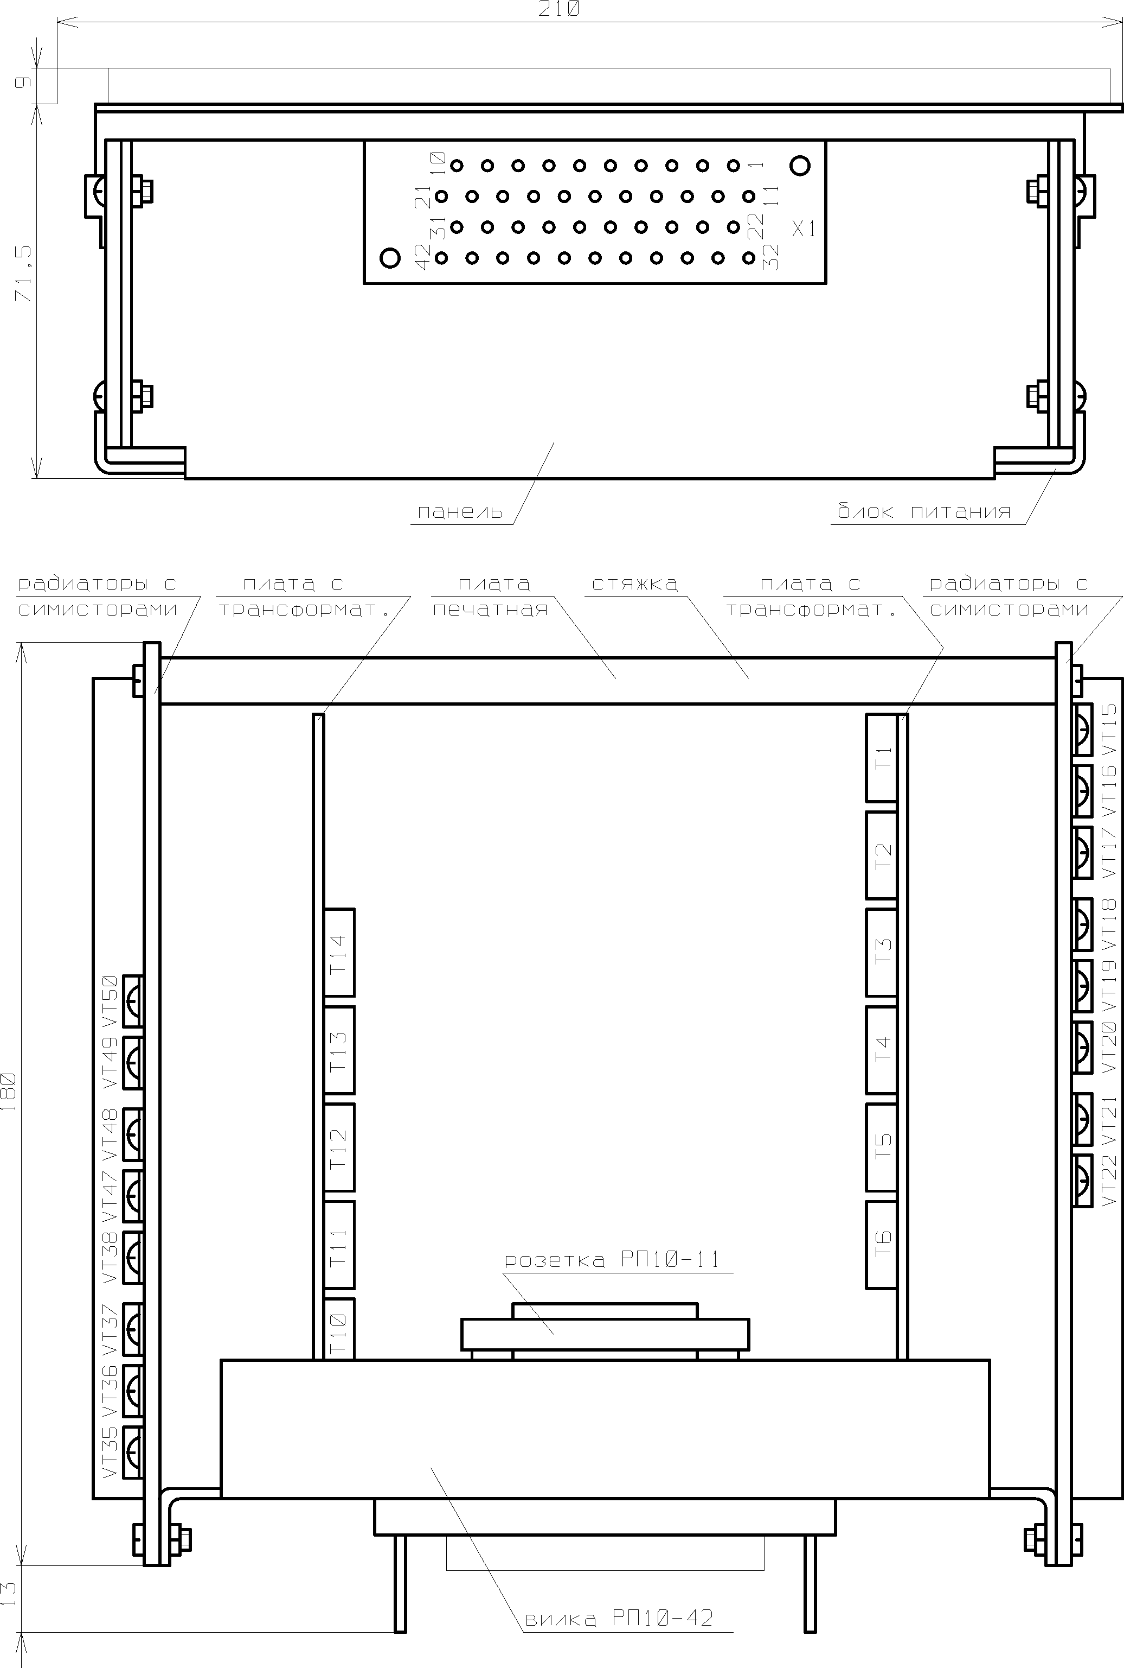
ПРИЛОЖЕНИЕ 5.
Внешний вид платы со стороны электроэлементов.
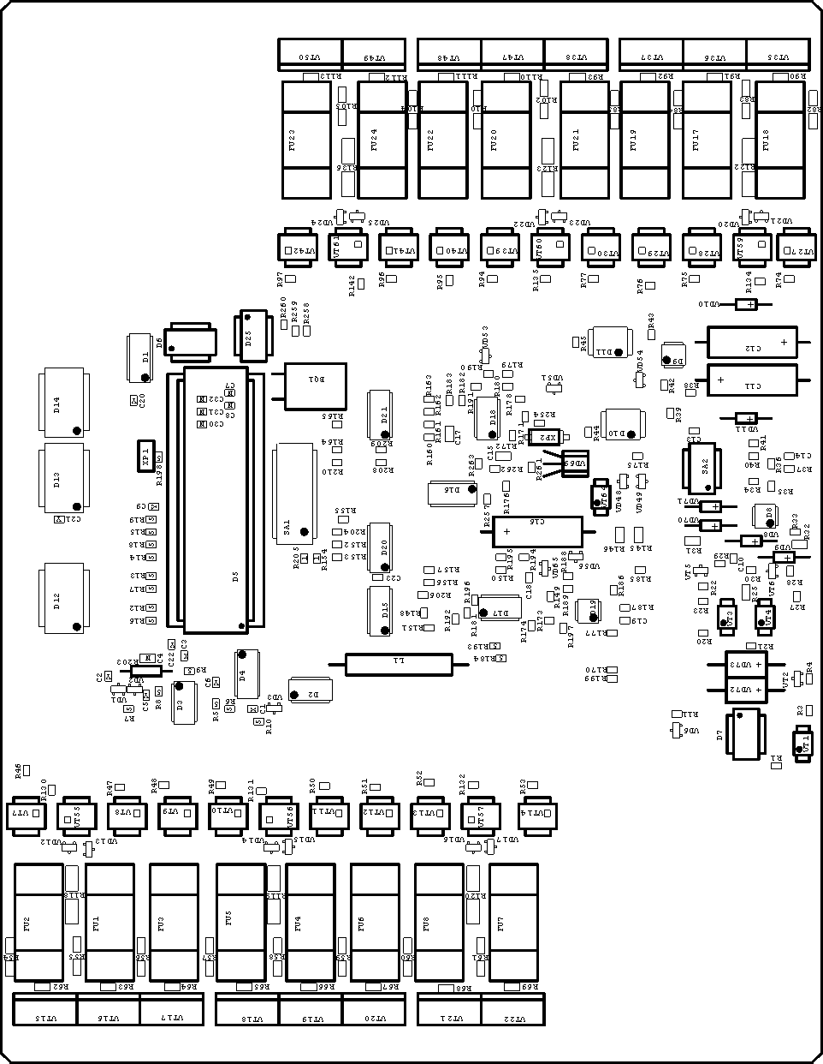
Примечания:
1. Симмисторы VT15…VT22, VT35…VT38, VT47…VT50 устанавливаются с противоположной стороны.

ПРИЛОЖЕНИЕ 6
Блок электронный КДУ-3.1М. Схема электрическая принципиальная.
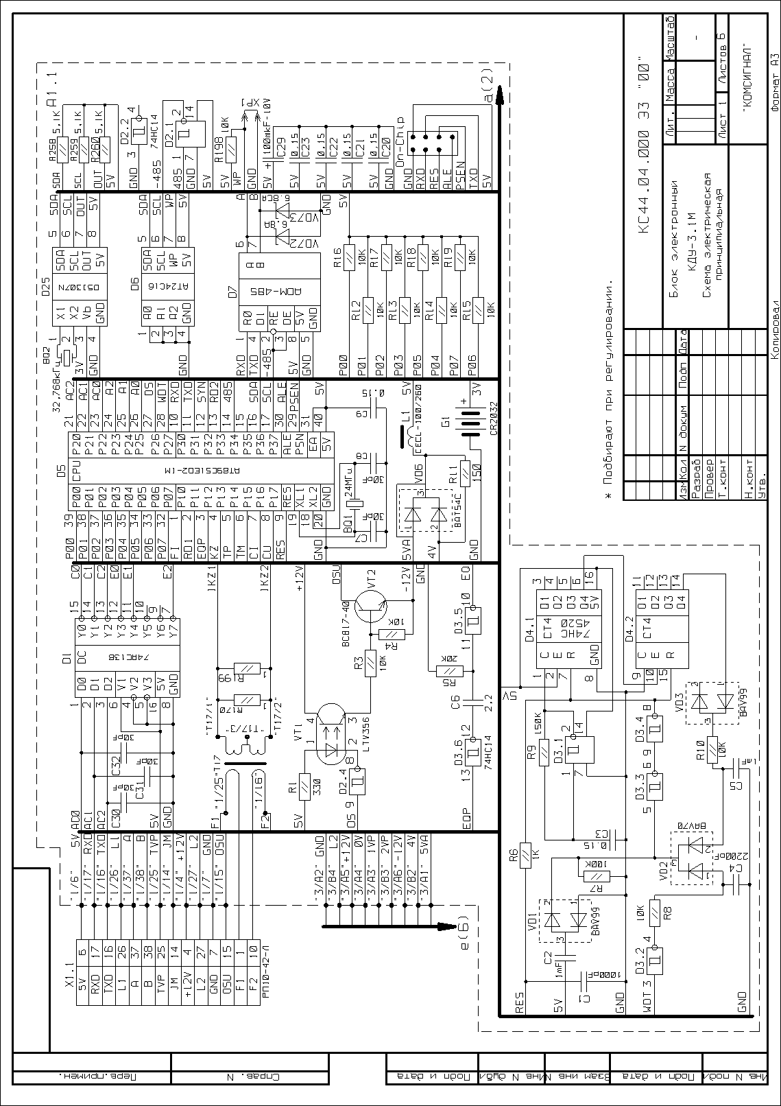
Лист 1
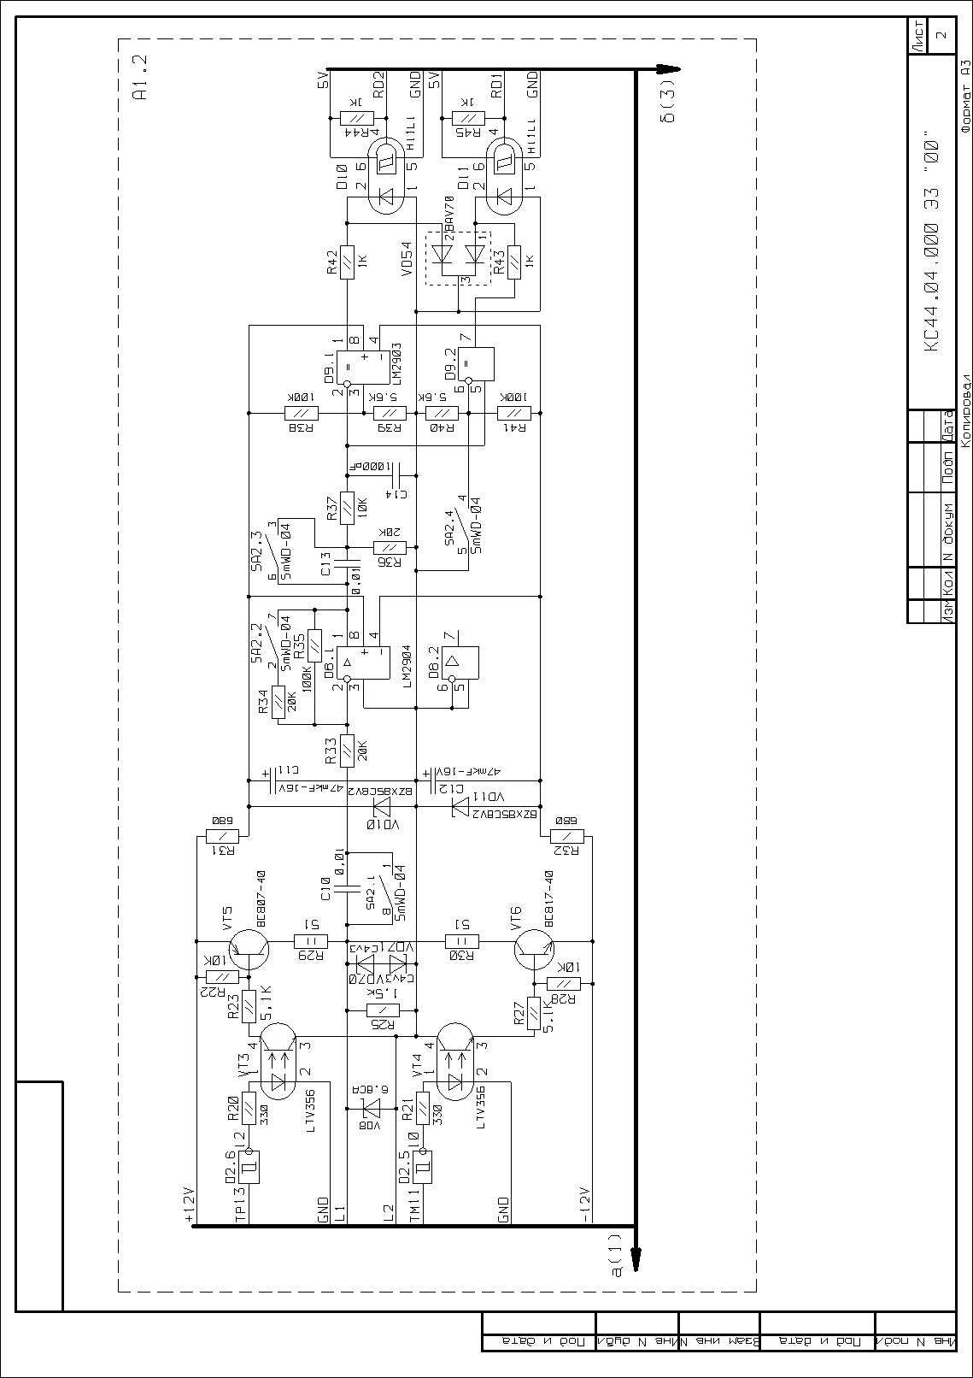
Лист 2
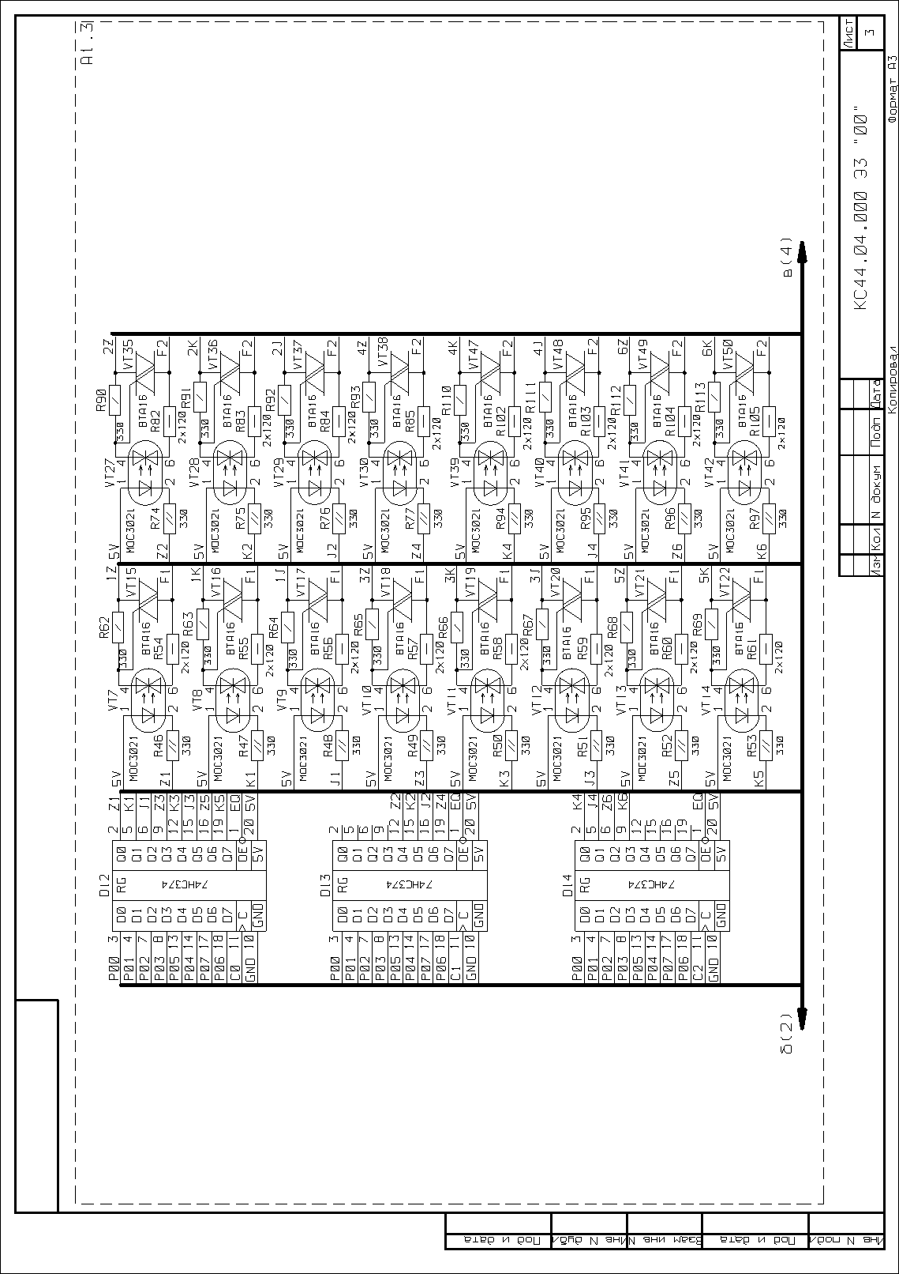
Лист 3
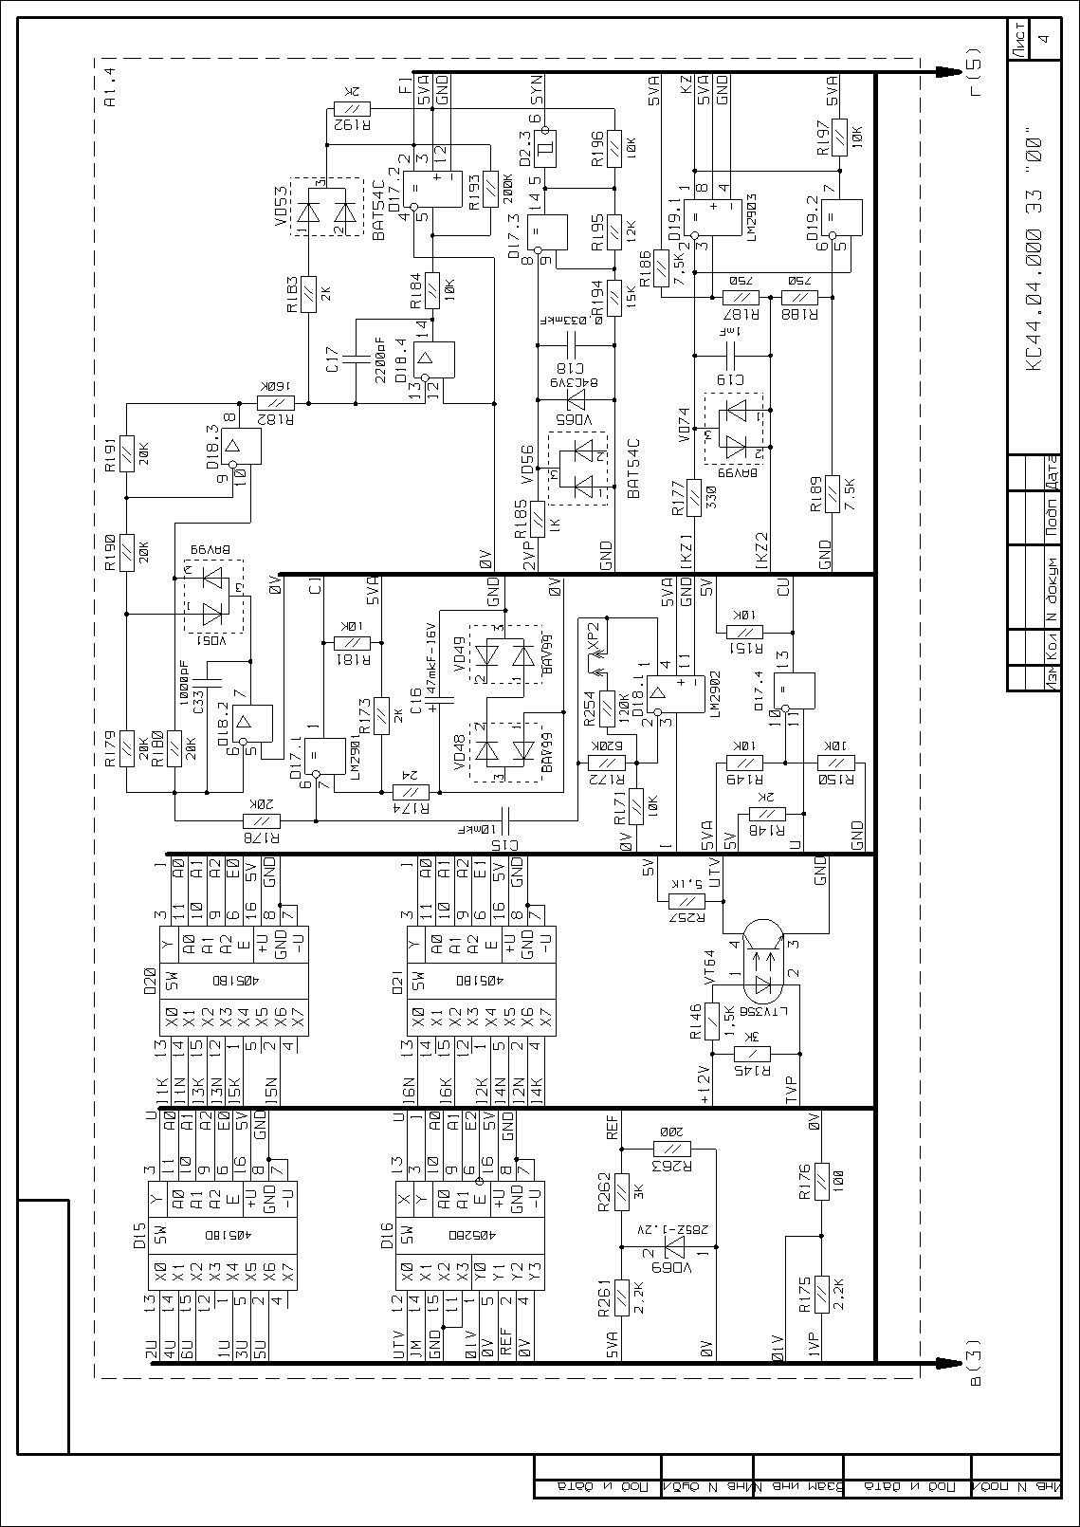
Лист 4
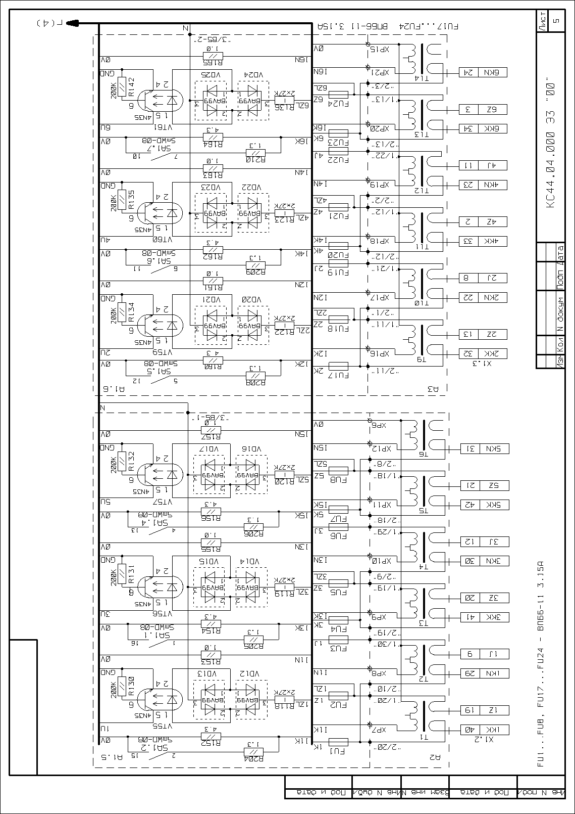Лист 5
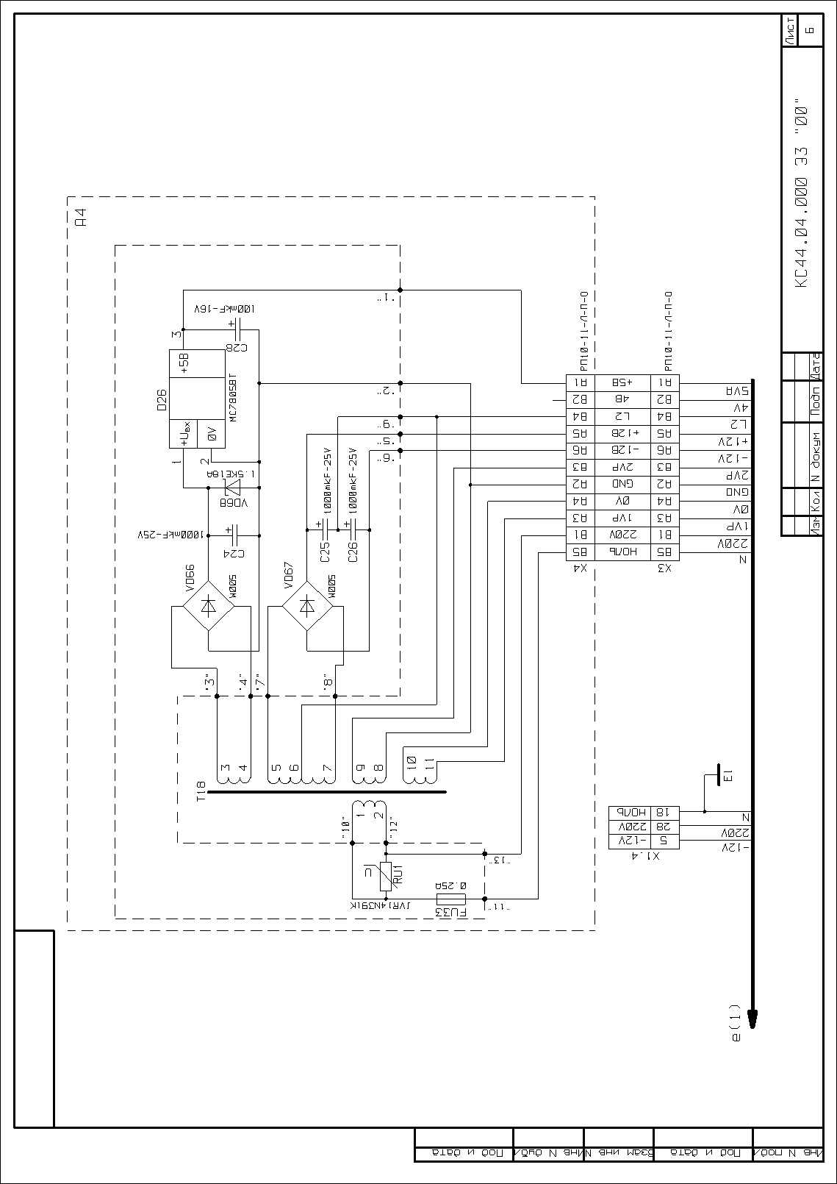
Лист 6

ПРИЛОЖЕНИЕ 7
Блок электронный КДУ-3.1М. Перечень элементов.
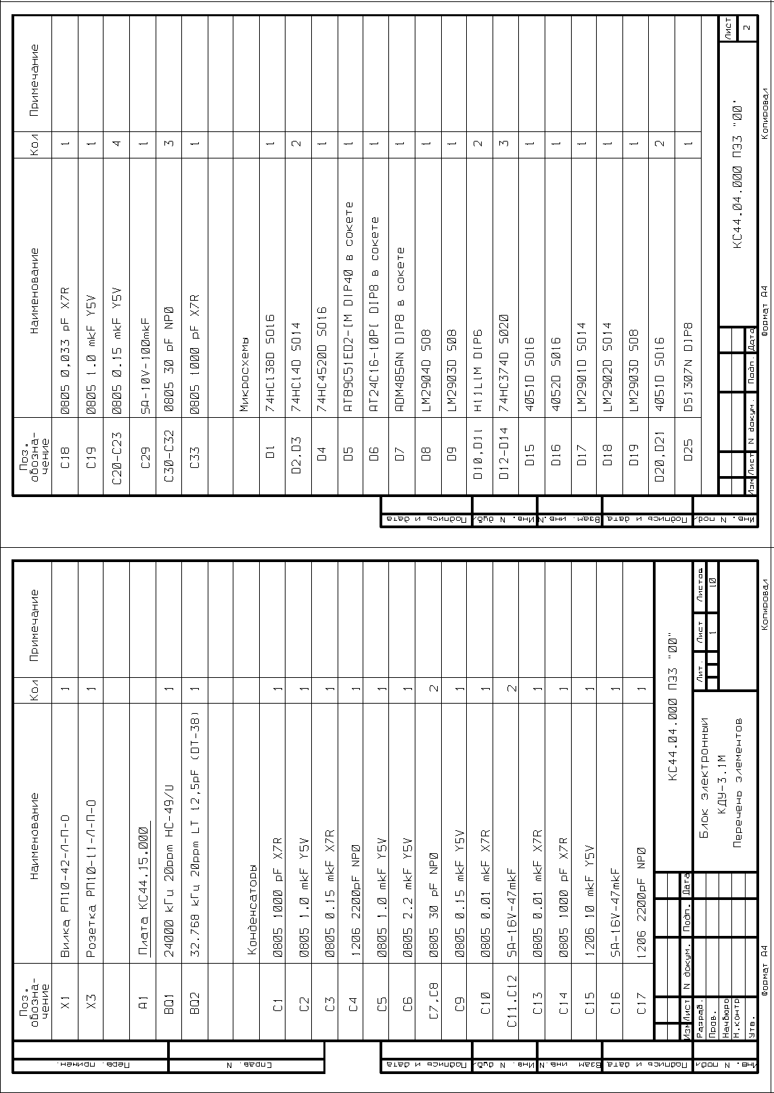
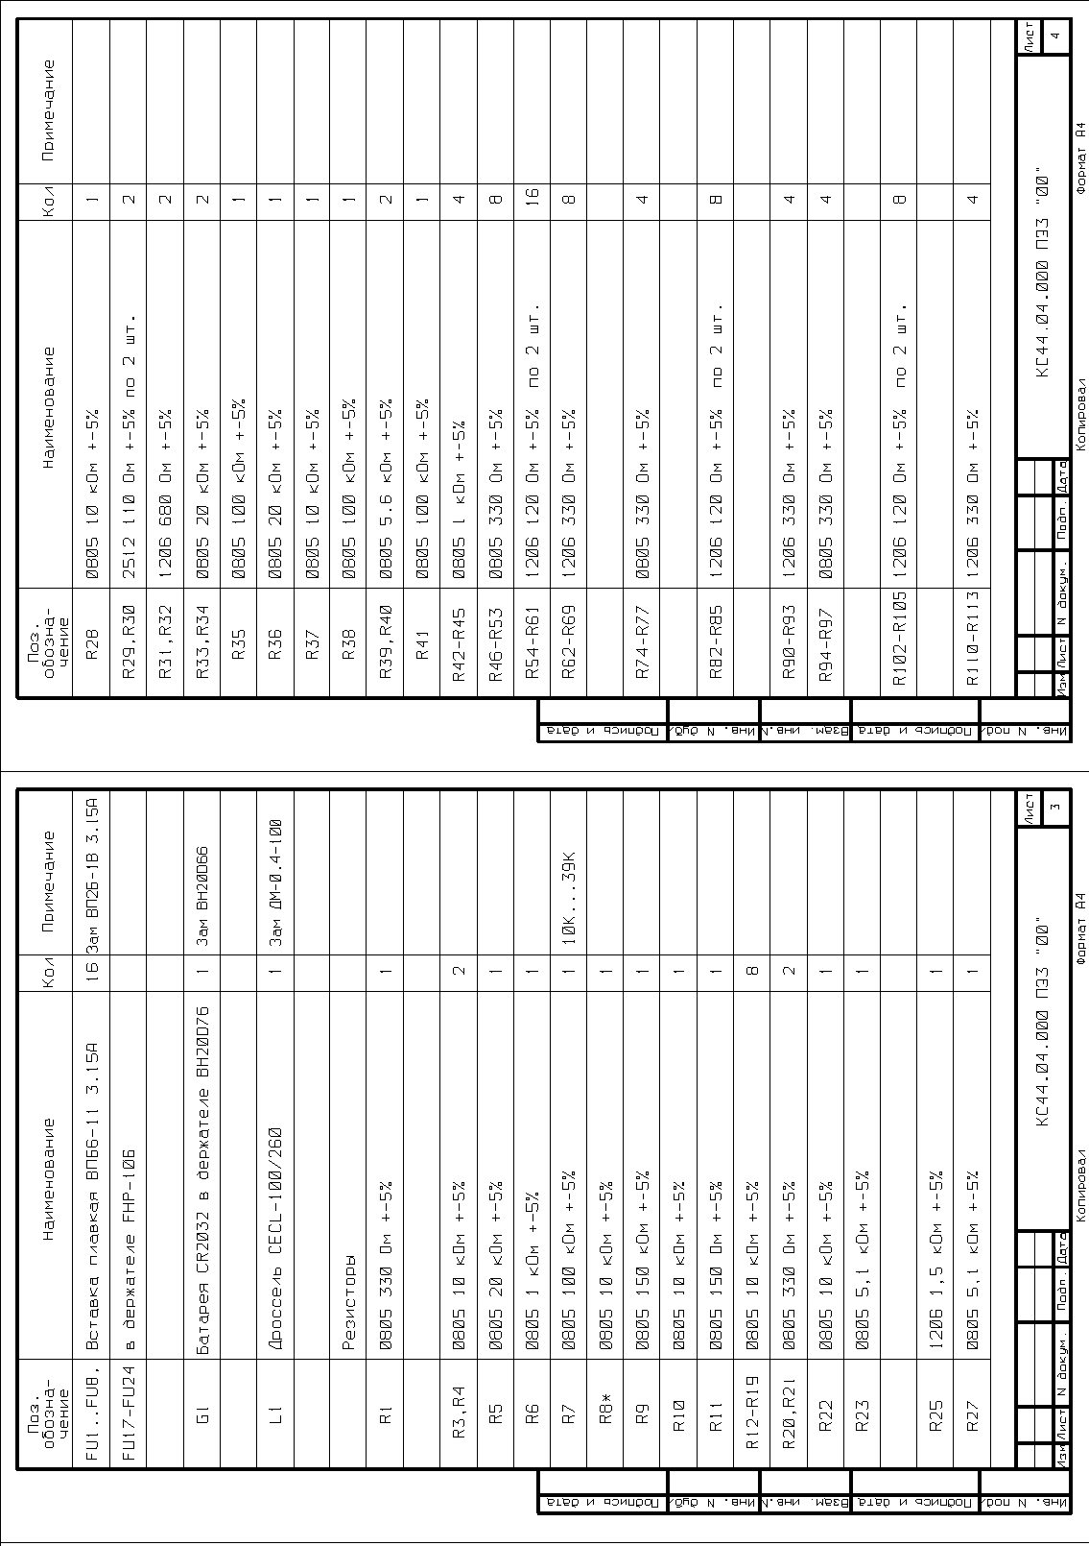
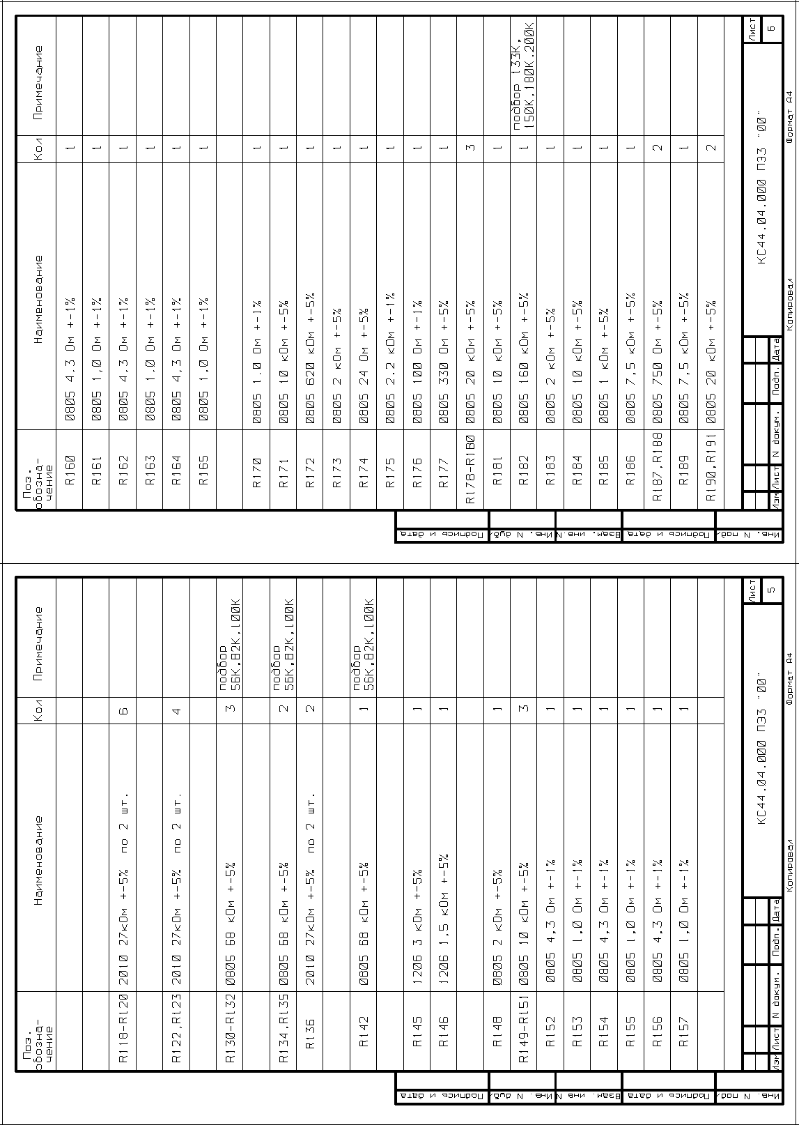

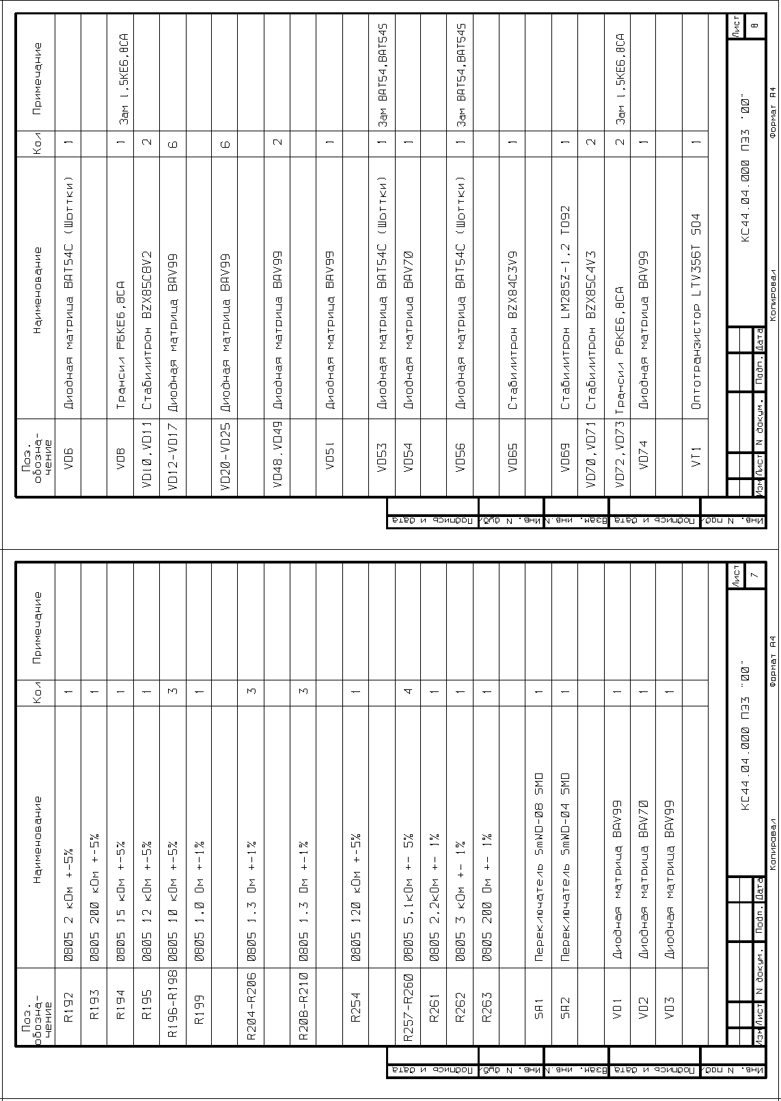

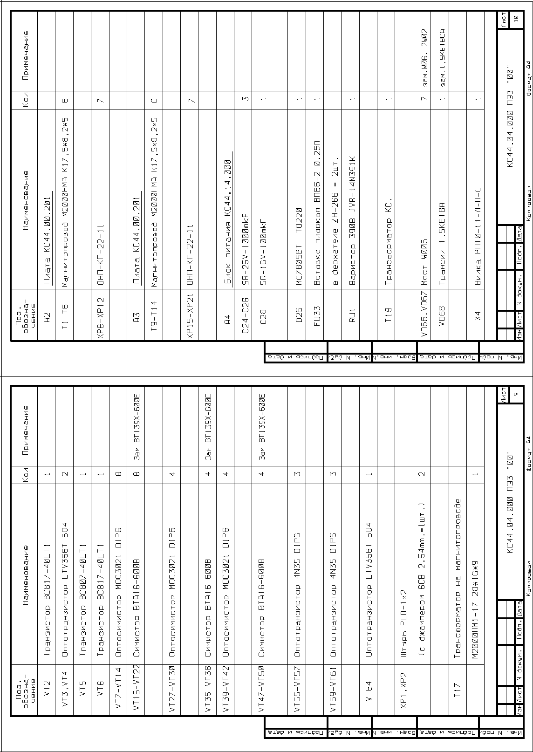

ПРИЛОЖЕНИЕ 8.
Блок питания. Внешний вид.

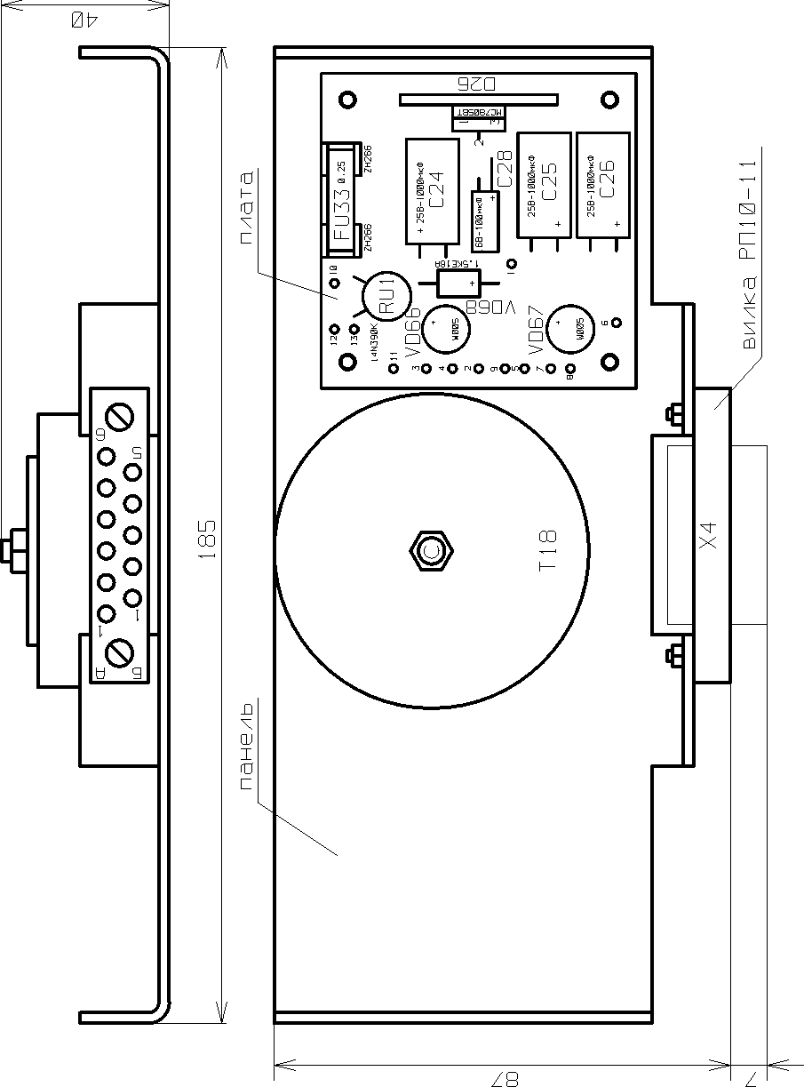

ПРИЛОЖЕНИЕ 9
Примерные схемы подключения внешних цепей.
